Я ребенок и имею право:  - расти и развиваться  - быть здоровым и любимым  - играть и дружить  - быть принятым таким, какой есть  - иметь собственное мнение  - сохранить свою индивидуальность |  | Уважаемые жители Кунгурского муниципального округа!  О фактах жестокого обращения с детьми Вы можете сообщить в:  Почтовый адрес  Город, регион, почтовый индекс | - ОМВД России «Кунгурский» по адресу: г. Кунгур, ул. Октябрьская, 30 Тел.: (834271) 6-20-02  - Кунгурскую городскую прокуратуру по адресу: г. Кунгур, ул. Октябрьская, 30 Тел.: (834271) 2-30-69  - |  | 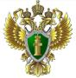  Кунгурская городская прокуратура  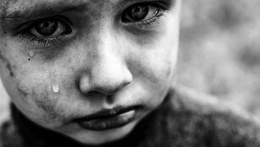  НЕТ жестокому обращению с детьми и домашнему насилию!  г. Кунгур, 2022

Конвенция ООН о правах ребенка  определяет меры защиты от жестокого обращения:  - обеспечение в максимально возможной степени здорового развития личности;  - признание каждого ребенка на уровень жизни, необходимый для физического, умственного, нравственного и социального развития;  - защиту от произвольного или незаконного вмешательства в личную жизнь ребенка, от посягательства на его часть и репутацию;  - обеспечение мер по борьбе с болезнями и недоеданием;  - защиту ребенка от сексуального посягательства;  - защиту ребенка от других форм жестокого обращения.  Уголовный кодекс РФ  предусматривает ответственность:  • за совершение физического и сексуального насилия, в том числе и в отношении несовершеннолетних (ст.ст. 110-125, 131-135 УК РФ);  • за преступления против семьи и несовершеннолетних (ст.ст. 150-157 УК РФ). | Семейный кодекс РФ  гарантирует:  - право ребенка на уважение его человеческого достоинства;  - право ребенка на защиту своих прав и законных интересов, а также на защиту от злоупотреблений со стороны родителей;  - ограничение родительских прав, если оставление ребенка с родителями, в том числе вследствие их поведения опасно для ребенка;  - лишение родительских прав, как меру защиты детей от жестокого обращения с ними;  - немедленное отобрание ребенка при непосредственной угрозе жизни и здоровью.  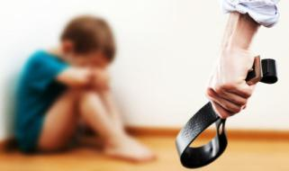 | Сигналами для выявления семейного неблагополучия могут стать:  - состояние здоровья и внешний вид ребенка (опасное для жизни ребенка заболевание, лечением которого не занимаются родители; наличие травм, синяков; неряшливый внешний вид и др.);  - особенности поведения ребенка в учреждениях образования (агрессивность в отношении сверстников и взрослых; замкнутость; чрезмерная возбудимость и др.);  - низкий уровень педагогического потенциала семьи (отсутствие интереса к делам ребенка; уклонение от родительских обязанностей; отсутствие заботы; употребление алкоголя и других наркотических средств; неявка на родительские собрания и др.);  - отсутствие нормальных условий существования ребенка (антисанитарное состояние жилья, несоблюдение элементарных правил гигиены; отсутствие в доме постельных принадлежностей, одежды, пищи и иных предметов, соответствующих возрастным потребностям детей и др.);  - систематическое пьянство родителей, драки в присутствии ребенка, уход ребенка из дома.

